ВОЖАТСКИЕ ОТРЯДЫ

Фото:1979
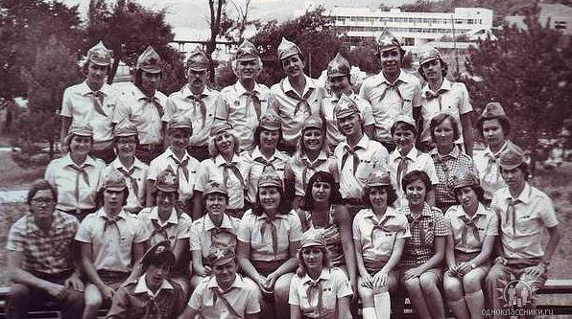1979
Комментарий: Фото:1979
Наименование папки: ВОЖАТСКИЕ ОТРЯДЫ

Фото:1987
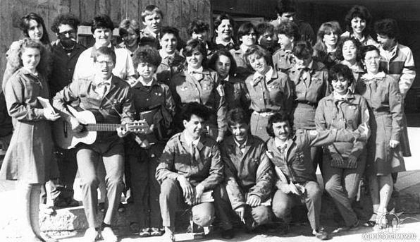1987
Комментарий: Фото:1987
Наименование папки: ВОЖАТСКИЕ ОТРЯДЫ

Фото:1988
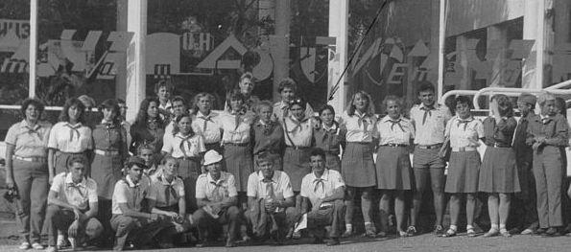1988
Комментарий: Фото:1988
Наименование папки: ВОЖАТСКИЕ ОТРЯДЫ

Фото:1989
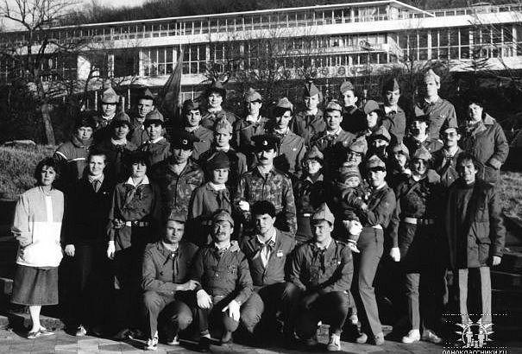1989
Комментарий: Фото:1989
Наименование папки: ВОЖАТСКИЕ ОТРЯДЫ

Фото:1991
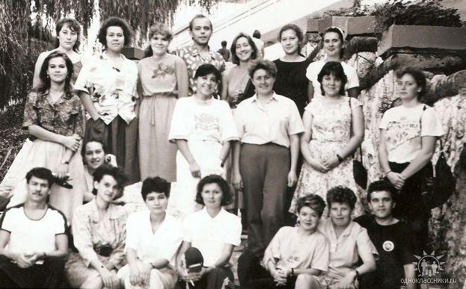1991
Комментарий: Фото:1991
Наименование папки: ВОЖАТСКИЕ ОТРЯДЫ

Фото:1994
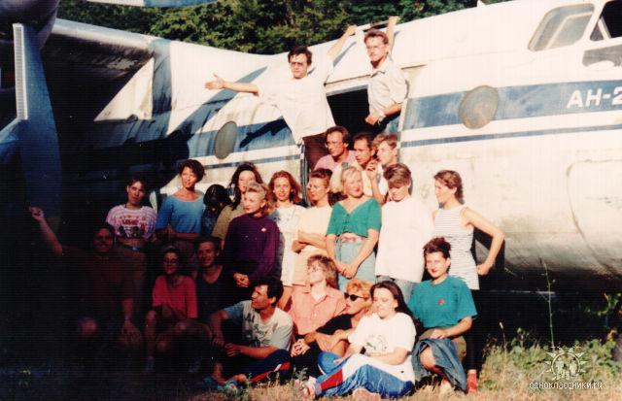1994
Комментарий: Фото:1994
Наименование папки: ВОЖАТСКИЕ ОТРЯДЫ

Фото:1995
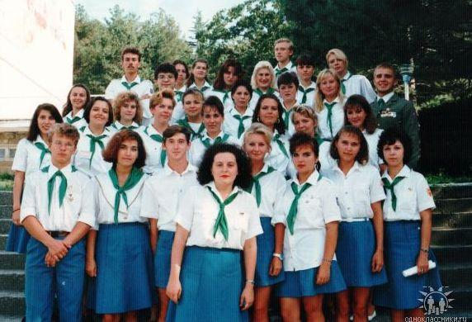1995
Комментарий: Фото:1995
Наименование папки: ВОЖАТСКИЕ ОТРЯДЫ

Фото:1997
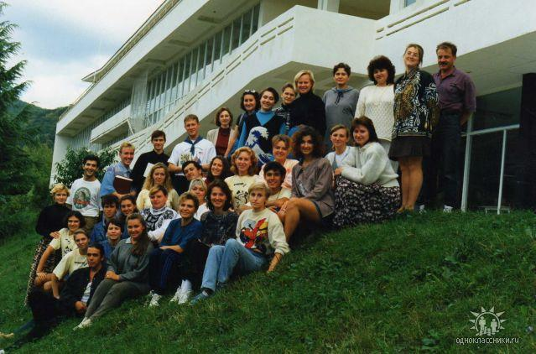1997
Комментарий: Фото:1997
Наименование папки: ВОЖАТСКИЕ ОТРЯДЫ

Фото:1998
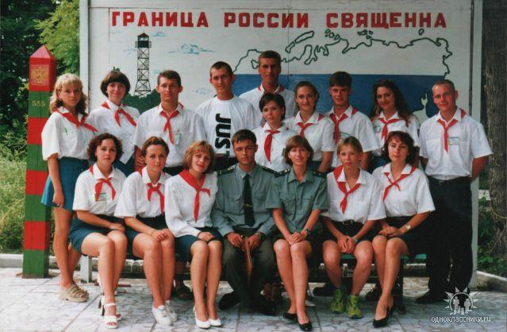1998
Комментарий: Фото:1998
Наименование папки: ВОЖАТСКИЕ ОТРЯДЫ

Фото:1998....
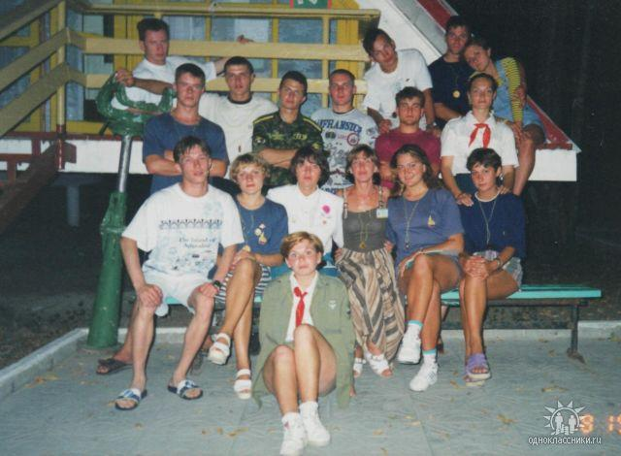1998....
Комментарий: Фото:1998….
Наименование папки: ВОЖАТСКИЕ ОТРЯДЫ

Фото:1998 юность
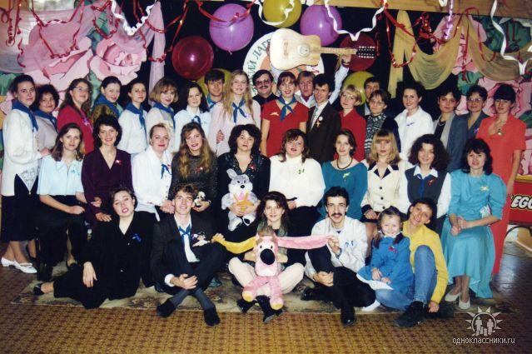1998 юность
Комментарий: Фото:1998 юность
Наименование папки: ВОЖАТСКИЕ ОТРЯДЫ

Фото:1999
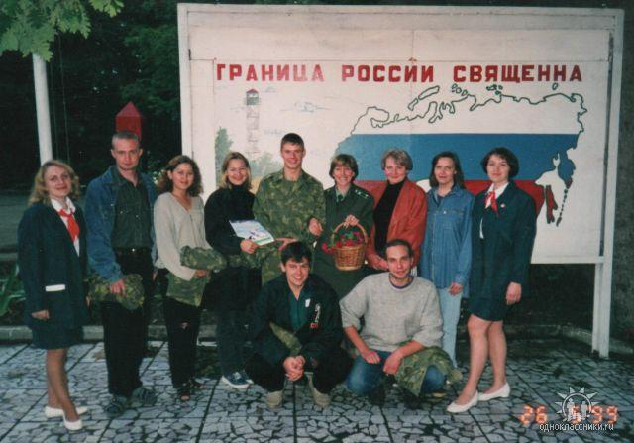1999
Комментарий: Фото:1999
Наименование папки: ВОЖАТСКИЕ ОТРЯДЫ

Фото:1999 стр
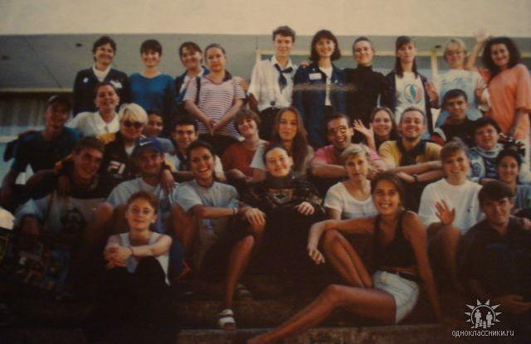1999 стр
Комментарий: Фото:1999 стр
Наименование папки: ВОЖАТСКИЕ ОТРЯДЫ

Фото:1
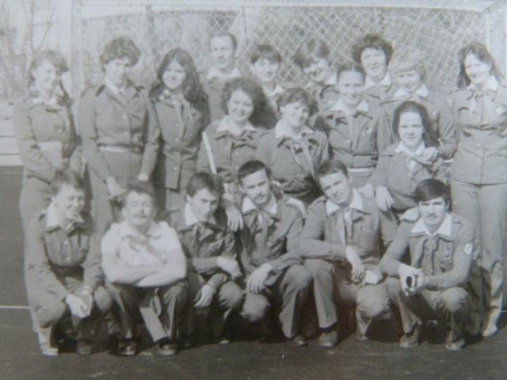1
Комментарий: Фото:1
Наименование папки: ВОЖАТСКИЕ ОТРЯДЫ

Фото:2001
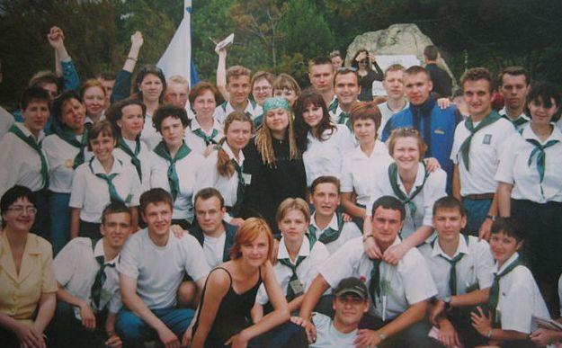2001
Комментарий: Фото:2001
Наименование папки: ВОЖАТСКИЕ ОТРЯДЫ

Фото:3
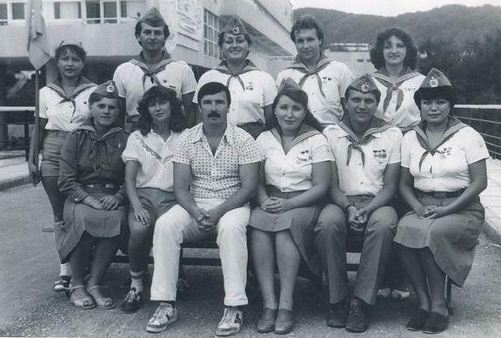3
Комментарий: Фото:3
Наименование папки: ВОЖАТСКИЕ ОТРЯДЫ

Фото:4 95
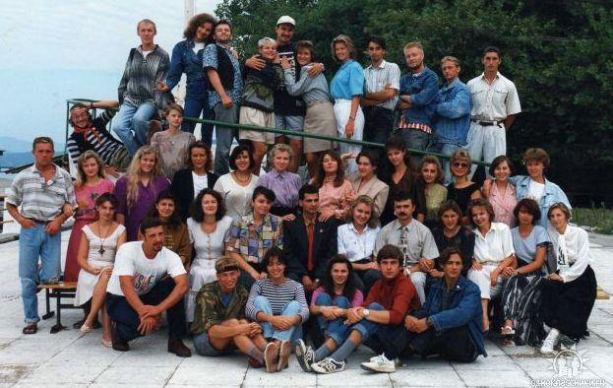4 95
Комментарий: Фото:4 95
Наименование папки: ВОЖАТСКИЕ ОТРЯДЫ

Фото:4 смена 1990 года.
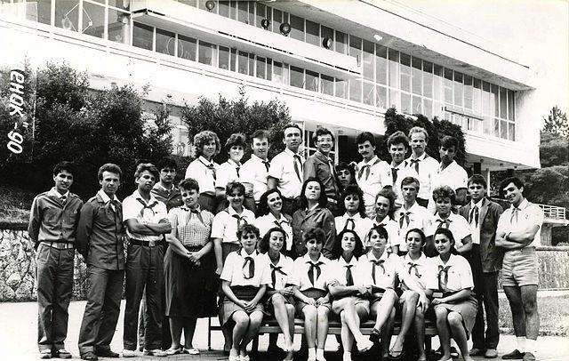4 смена 1990 года.
Комментарий: Фото:4 смена 1990 года.
Наименование папки: ВОЖАТСКИЕ ОТРЯДЫ

Фото:image (10)
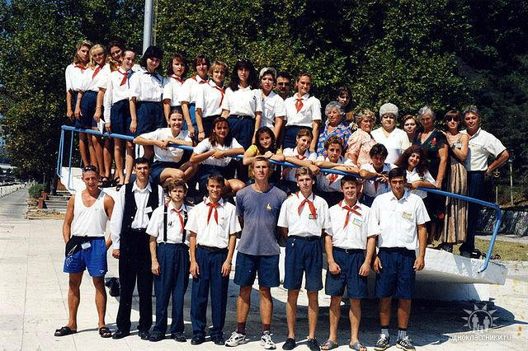image (10)
Комментарий: Фото:image (10)
Наименование папки: ВОЖАТСКИЕ ОТРЯДЫ

Фото:image... (10)
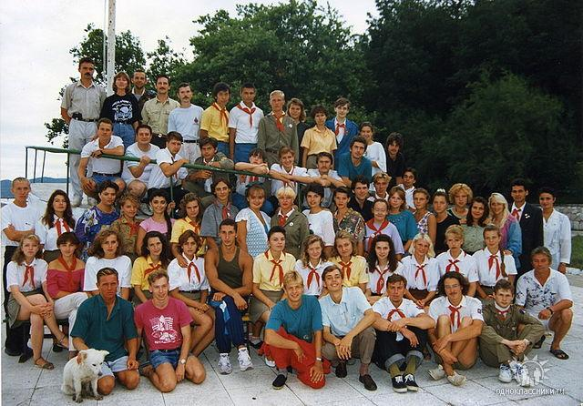image... (10)
Комментарий: Фото:image… (10)
Наименование папки: ВОЖАТСКИЕ ОТРЯДЫ

Фото:image (11)
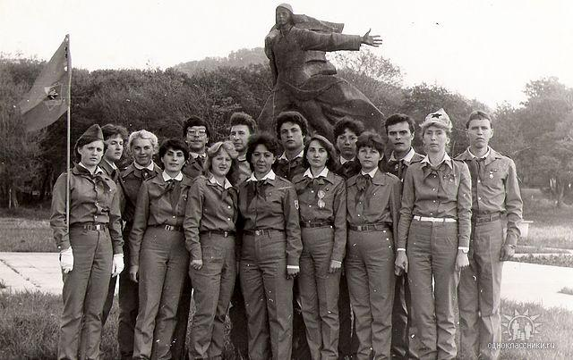image (11)
Комментарий: Фото:image (11)
Наименование папки: ВОЖАТСКИЕ ОТРЯДЫ

Фото:image (12)
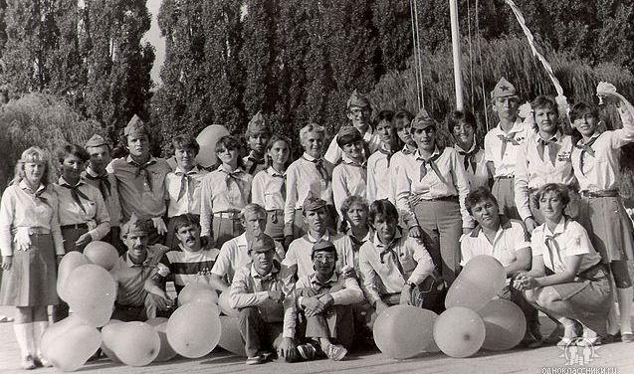image (12)
Комментарий: Фото:image (12)
Наименование папки: ВОЖАТСКИЕ ОТРЯДЫ

Фото:image (13)
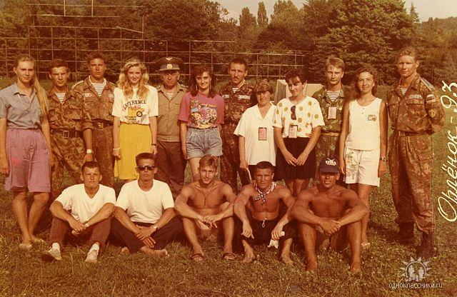image (13)
Комментарий: Фото:image (13)
Наименование папки: ВОЖАТСКИЕ ОТРЯДЫ

Фото:image (2)
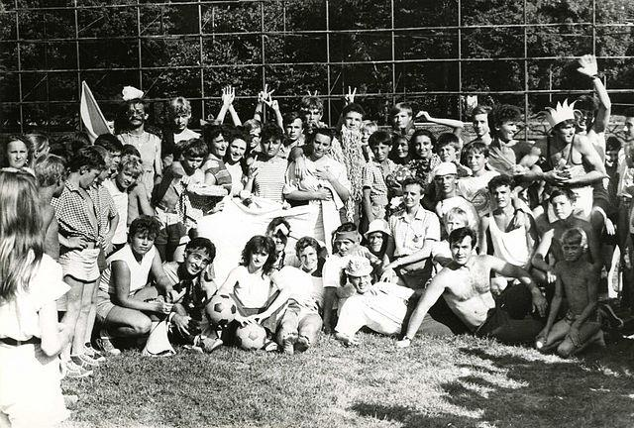image (2)
Комментарий: Фото:image (2)
Наименование папки: ВОЖАТСКИЕ ОТРЯДЫ

Фото:image (38)
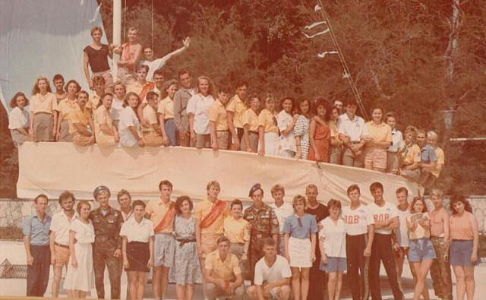image (38)
Комментарий: Фото:image (38)
Наименование папки: ВОЖАТСКИЕ ОТРЯДЫ

Фото:image (3)
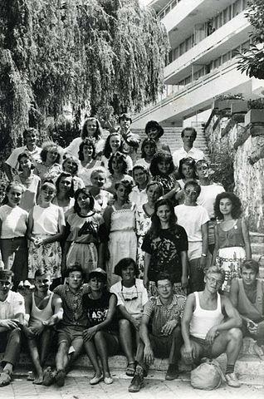image (3)
Комментарий: Фото:image (3)
Наименование папки: ВОЖАТСКИЕ ОТРЯДЫ

Фото:image (43)
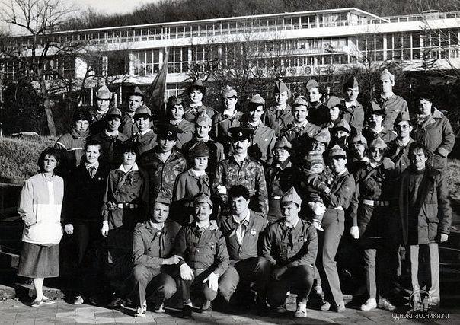image (43)
Комментарий: Фото:image (43)
Наименование папки: ВОЖАТСКИЕ ОТРЯДЫ

Фото:image (44)
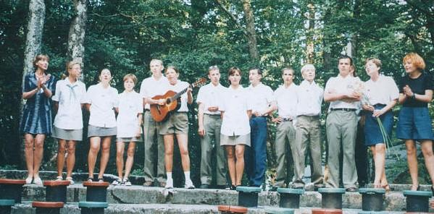image (44)
Комментарий: Фото:image (44)
Наименование папки: ВОЖАТСКИЕ ОТРЯДЫ

Фото:image (45)
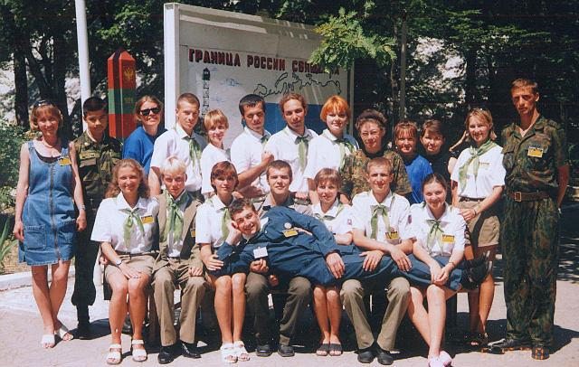image (45)
Комментарий: Фото:image (45)
Наименование папки: ВОЖАТСКИЕ ОТРЯДЫ

Фото:image (4)
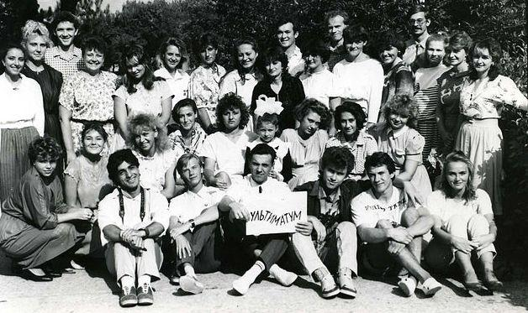image (4)
Комментарий: Фото:image (4)
Наименование папки: ВОЖАТСКИЕ ОТРЯДЫ

Фото:image (51)
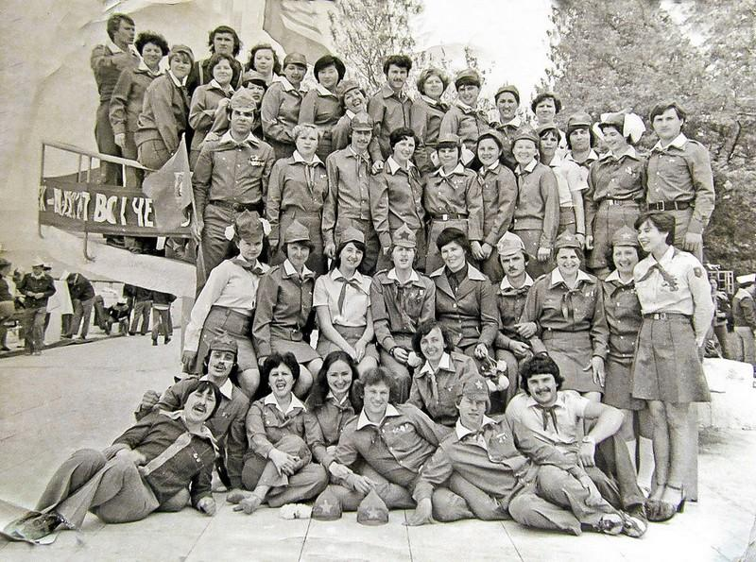image (51)
Комментарий: Фото:image (51)
Наименование папки: ВОЖАТСКИЕ ОТРЯДЫ

Фото:image (52)
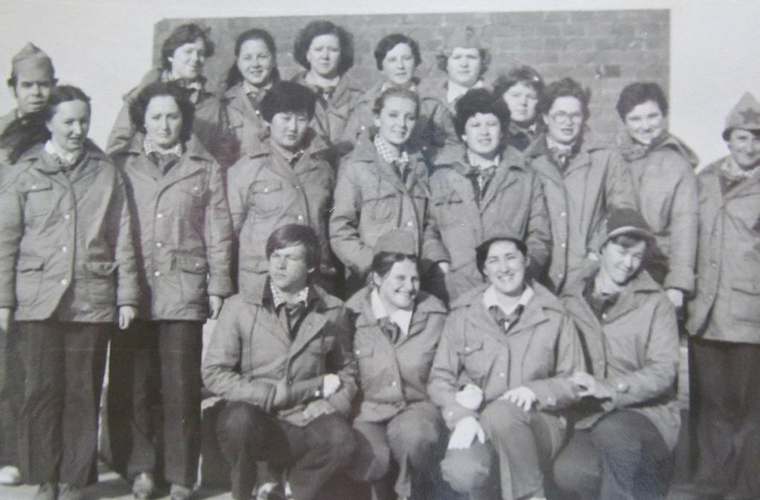image (52)
Комментарий: Фото:image (52)
Наименование папки: ВОЖАТСКИЕ ОТРЯДЫ

Фото:image (53)
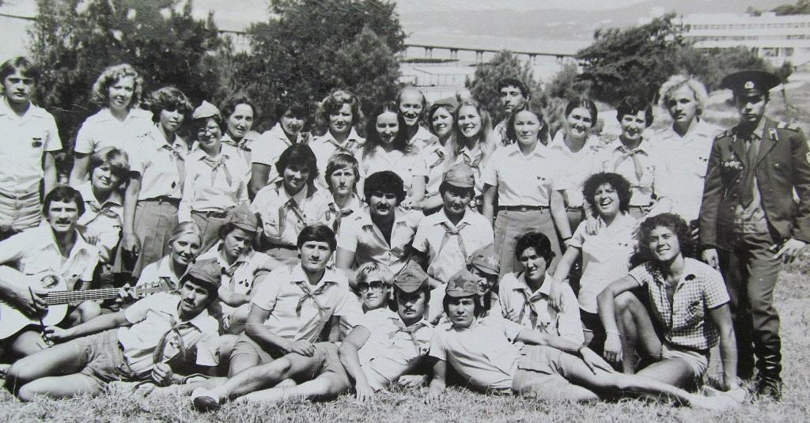image (53)
Комментарий: Фото:image (53)
Наименование папки: ВОЖАТСКИЕ ОТРЯДЫ

Фото:image (65)
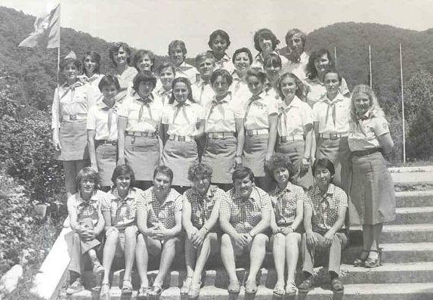image (65)
Комментарий: Фото:image (65)
Наименование папки: ВОЖАТСКИЕ ОТРЯДЫ

Фото:image (66)
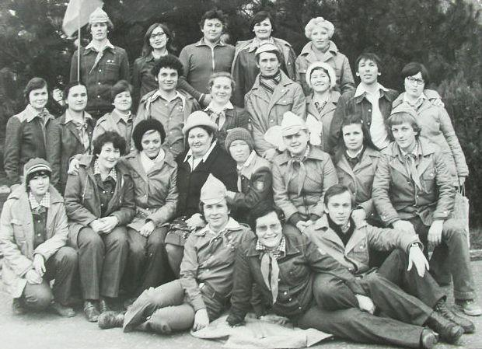image (66)
Комментарий: Фото:image (66)
Наименование папки: ВОЖАТСКИЕ ОТРЯДЫ

Фото:image (72)
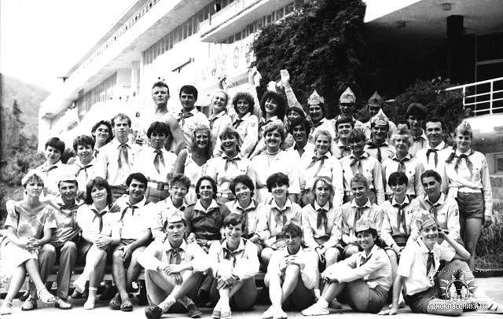image (72)
Комментарий: Фото:image (72)
Наименование папки: ВОЖАТСКИЕ ОТРЯДЫ

Фото:image (73)
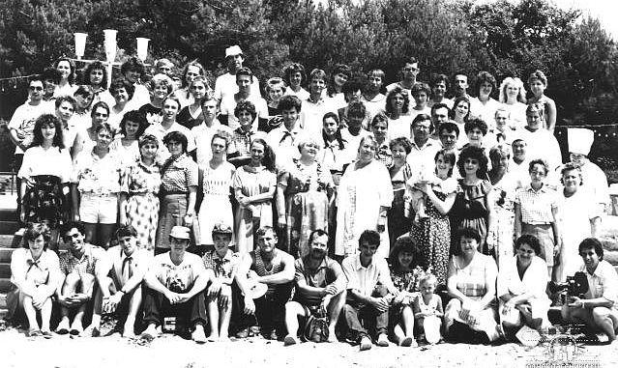image (73)
Комментарий: Фото:image (73)
Наименование папки: ВОЖАТСКИЕ ОТРЯДЫ

Фото:image (74)
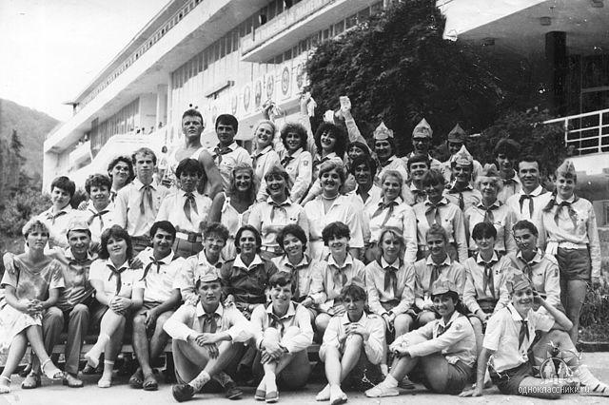image (74)
Комментарий: Фото:image (74)
Наименование папки: ВОЖАТСКИЕ ОТРЯДЫ

Фото:image (78)
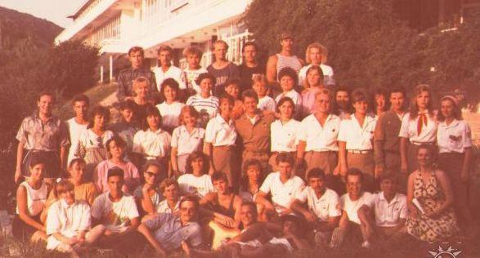image (78)
Комментарий: Фото:image (78)
Наименование папки: ВОЖАТСКИЕ ОТРЯДЫ

Фото:image (7)
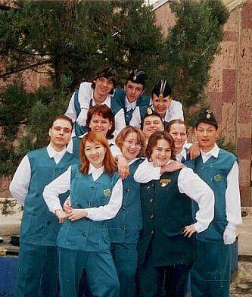image (7)
Комментарий: Фото:image (7)
Наименование папки: ВОЖАТСКИЕ ОТРЯДЫ

Фото:image (87)
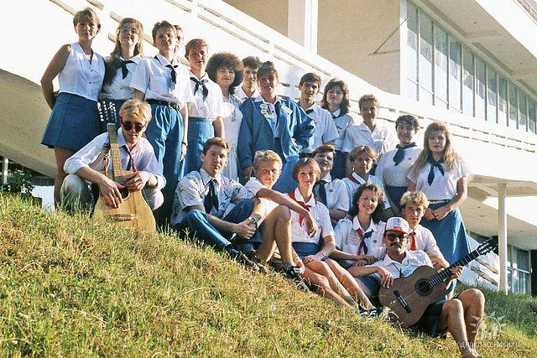image (87)
Комментарий: Фото:image (87)
Наименование папки: ВОЖАТСКИЕ ОТРЯДЫ

Фото:image (8)
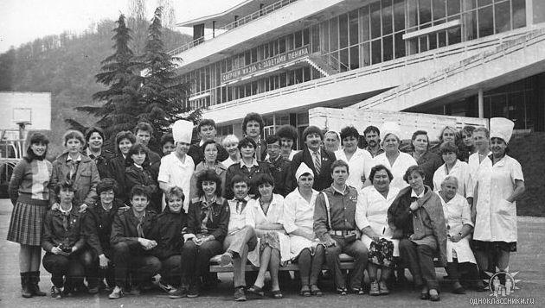image (8)
Комментарий: Фото:image (8)
Наименование папки: ВОЖАТСКИЕ ОТРЯДЫ

Фото:image... (8)
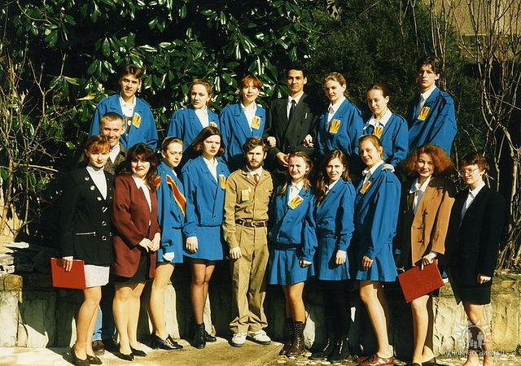image... (8)
Комментарий: Фото:image… (8)
Наименование папки: ВОЖАТСКИЕ ОТРЯДЫ

Фото:image (99)
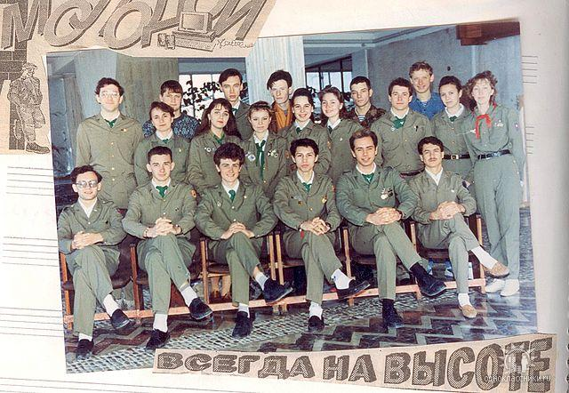image (99)
Комментарий: Фото:image (99)
Наименование папки: ВОЖАТСКИЕ ОТРЯДЫ

Фото:image (9)
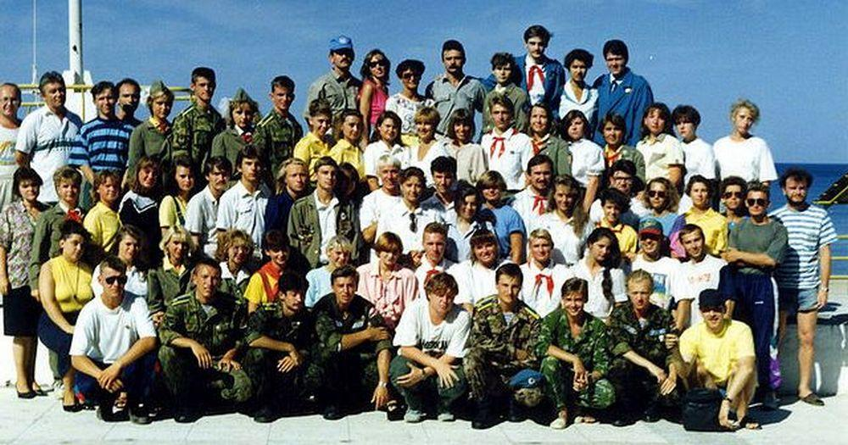image (9)
Комментарий: Фото:image (9)
Наименование папки: ВОЖАТСКИЕ ОТРЯДЫ

Фото:image... (9)
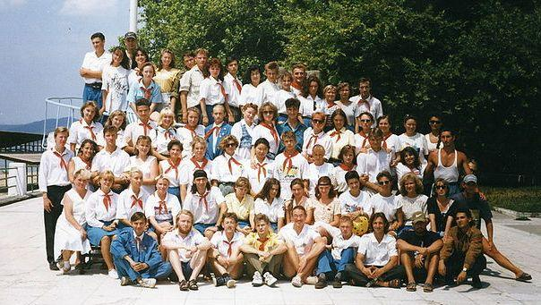image... (9)
Комментарий: Фото:image… (9)
Наименование папки: ВОЖАТСКИЕ ОТРЯДЫ

Фото:вега 2005..
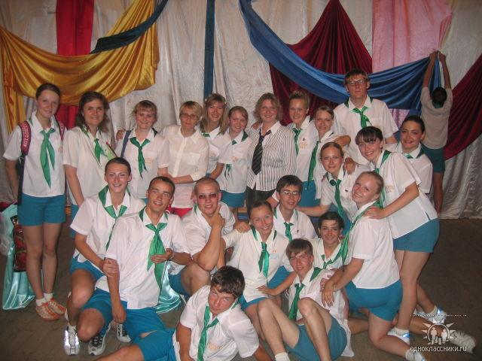вега 2005..
Комментарий: Фото:вега 2005..
Наименование папки: ВОЖАТСКИЕ ОТРЯДЫ

Фото:Вожатский отряд Исток ШПВ 84.
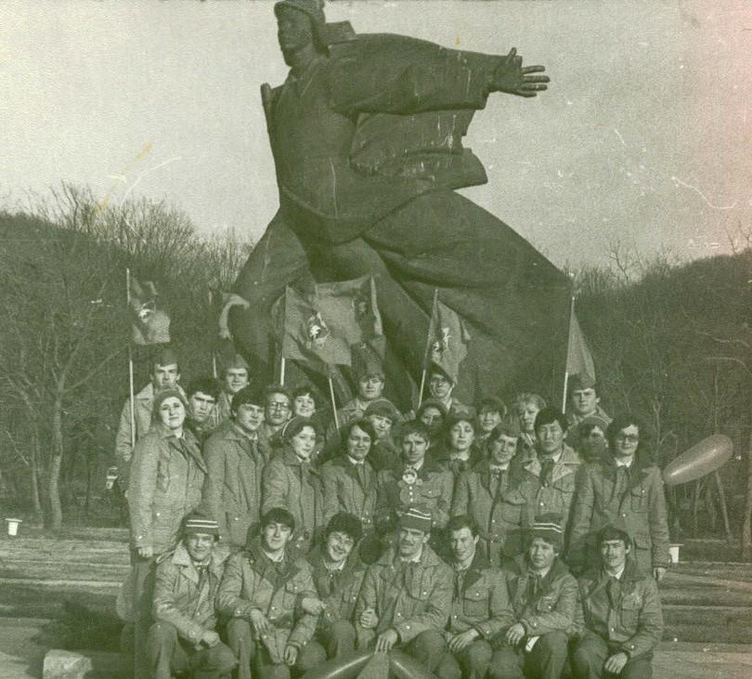Вожатский отряд Исток ШПВ 84.
Комментарий: Фото:Вожатский отряд Исток ШПВ 84.
Наименование папки: ВОЖАТСКИЕ ОТРЯДЫ

Фото:Вожатский отряд Родник 1989 г
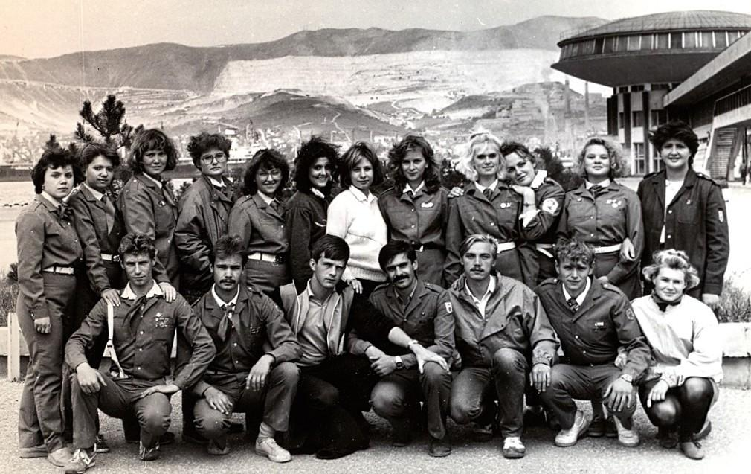Вожатский отряд Родник 1989 г
Комментарий: Фото:Вожатский отряд Родник 1989 г
Наименование папки: ВОЖАТСКИЕ ОТРЯДЫ

Фото:Вожатский отряд Родник. Орлёнок 87. в красной пилотке Коваленко валерий
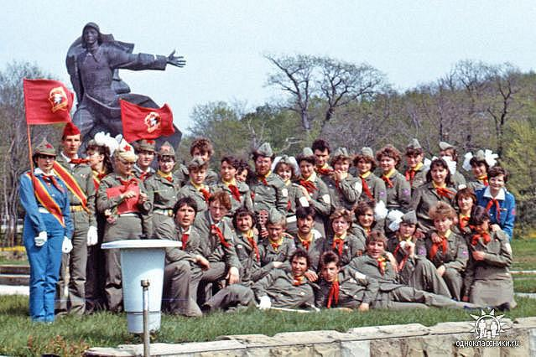Вожатский отряд Родник. Орлёнок 87. в красной пилотке Коваленко валерий
Комментарий: Фото:Вожатский отряд Родник. Орлёнок 87. в красной пилотке Коваленко валерий
Наименование папки: ВОЖАТСКИЕ ОТРЯДЫ

Фото:глухов...
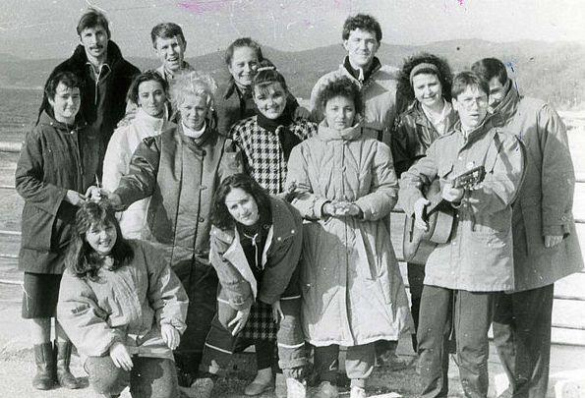глухов...
Комментарий: Фото:глухов…
Наименование папки: ВОЖАТСКИЕ ОТРЯДЫ

Фото:Дружина Стремительная, 1971 год
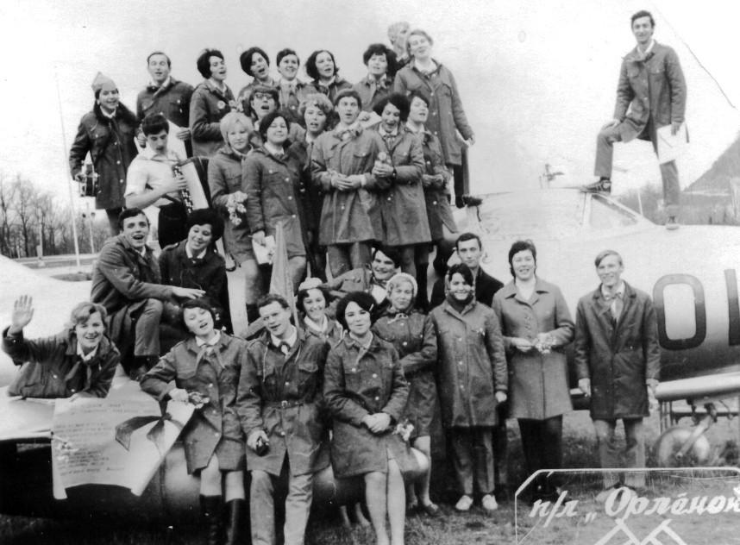Дружина Стремительная, 1971 год
Комментарий: Фото:Дружина Стремительная, 1971 год
Наименование папки: ВОЖАТСКИЕ ОТРЯДЫ

Фото:и ттттттттттт
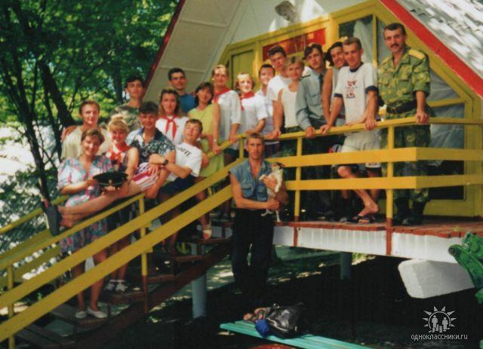и ттттттттттт
Комментарий: Фото:и ттттттттттт
Наименование папки: ВОЖАТСКИЕ ОТРЯДЫ

Фото:ич
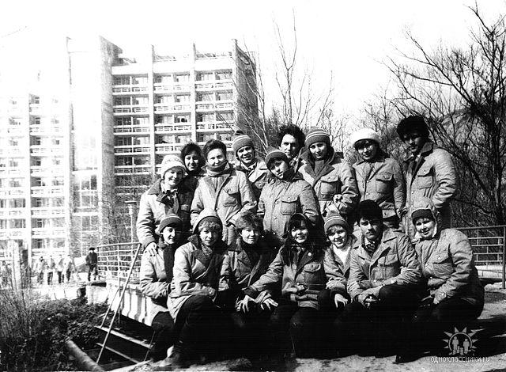ич
Комментарий: Фото:ич
Наименование папки: ВОЖАТСКИЕ ОТРЯДЫ

Фото:коваленко валерий слева крайний стоит
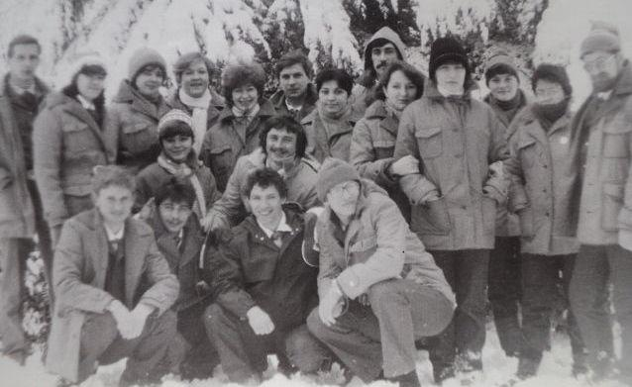коваленко валерий слева крайний стоит
Комментарий: Фото:коваленко валерий слева крайний стоит
Наименование папки: ВОЖАТСКИЕ ОТРЯДЫ

Фото:ком ский
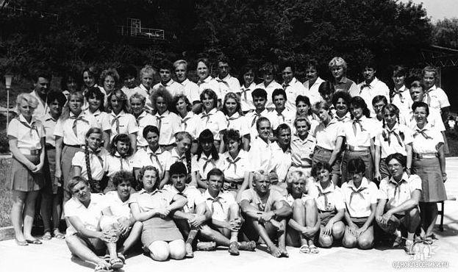ком ский
Комментарий: Фото:ком ский
Наименование папки: ВОЖАТСКИЕ ОТРЯДЫ

Фото:комсомольский
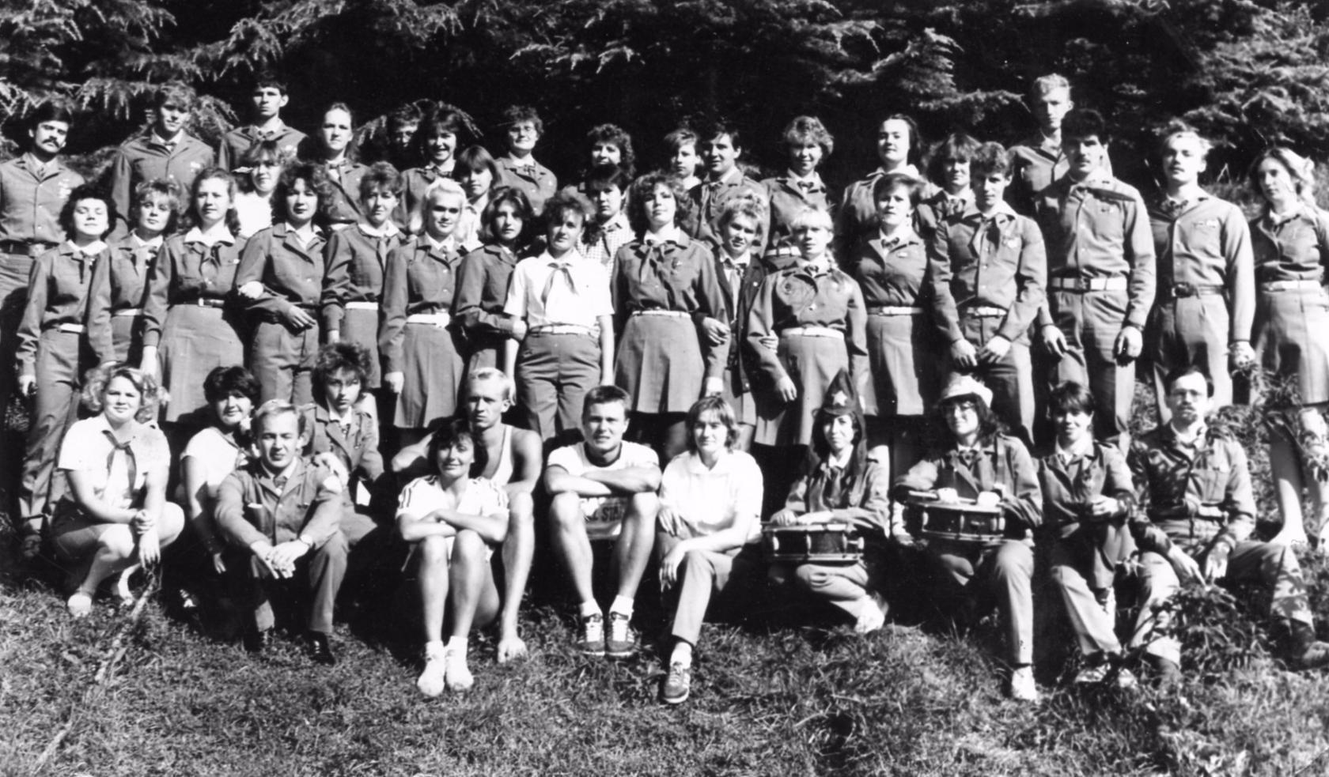комсомольский
Комментарий: Фото:комсомольский
Наименование папки: ВОЖАТСКИЕ ОТРЯДЫ

Фото:мелешина наташа в центре
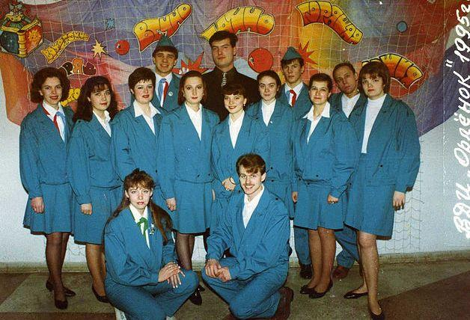мелешина наташа в центре
Комментарий: Фото:мелешина наташа в центре
Наименование папки: ВОЖАТСКИЕ ОТРЯДЫ

Фото:Мельник татьяна шпв 89
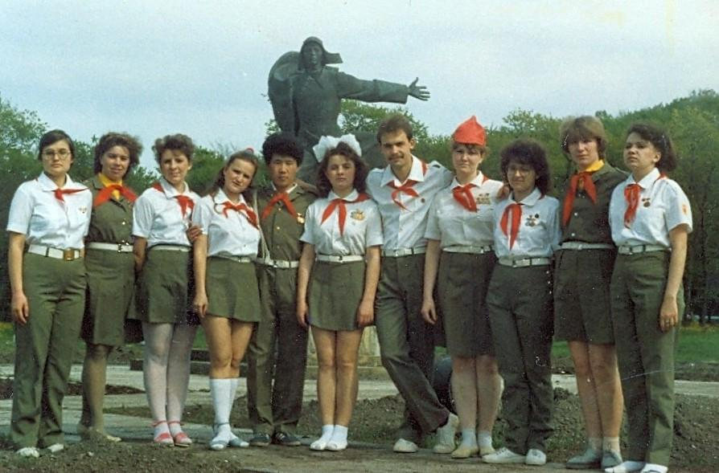Мельник татьяна шпв 89
Комментарий: Фото:Мельник татьяна шпв 89
Наименование папки: ВОЖАТСКИЕ ОТРЯДЫ

Фото:освы
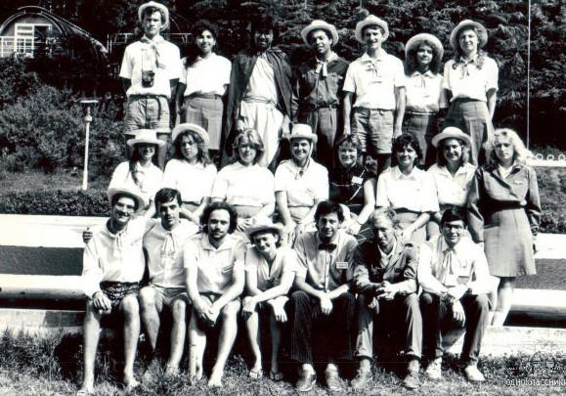освы
Комментарий: Фото:освы
Наименование папки: ВОЖАТСКИЕ ОТРЯДЫ

Фото:пламенный 83
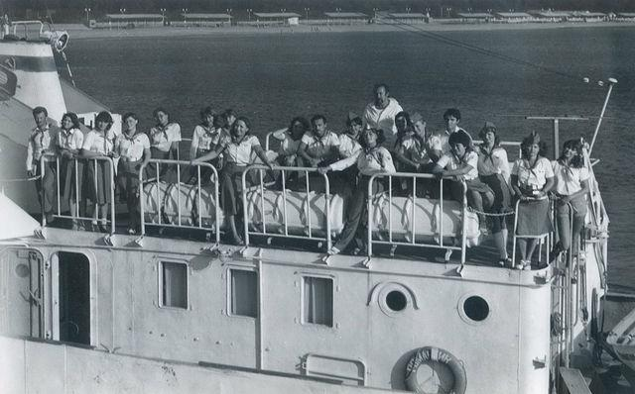пламенный 83
Комментарий: Фото:пламенный 83
Наименование папки: ВОЖАТСКИЕ ОТРЯДЫ

Фото:Пламенный ШПВ 85
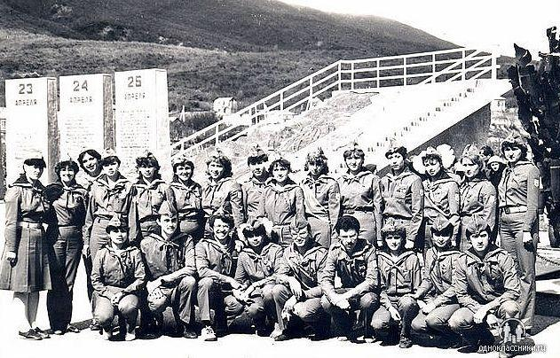Пламенный ШПВ 85
Комментарий: Фото:Пламенный ШПВ 85
Наименование папки: ВОЖАТСКИЕ ОТРЯДЫ

Фото:родник 2004
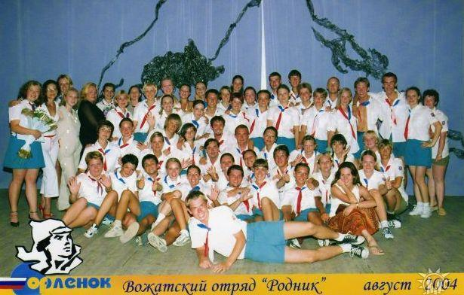родник 2004
Комментарий: Фото:родник 2004
Наименование папки: ВОЖАТСКИЕ ОТРЯДЫ

Фото:С вожатыми стажерами из Молодой Гвардии (Украина). На фото Е.И. Бойко начальник ЦМК, Сергей Шихарев
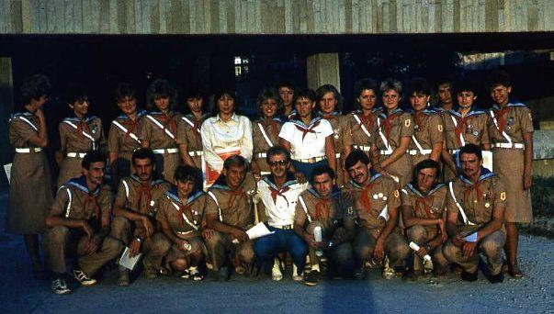С вожатыми стажерами из Молодой Гвардии (Украина). На фото Е.И. Бойко начальник ЦМК, Сергей Шихарев
Комментарий: Фото:С вожатыми стажерами из Молодой Гвардии (Украина). На фото Е.И. Бойко начальник ЦМК, Сергей Шихарев
Наименование папки: ВОЖАТСКИЕ ОТРЯДЫ

Фото:солл
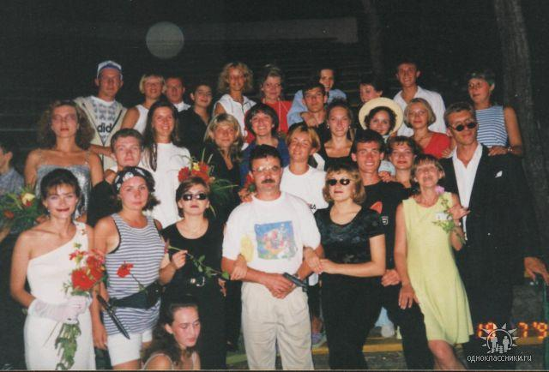солл
Комментарий: Фото:солл
Наименование папки: ВОЖАТСКИЕ ОТРЯДЫ

Фото:спь
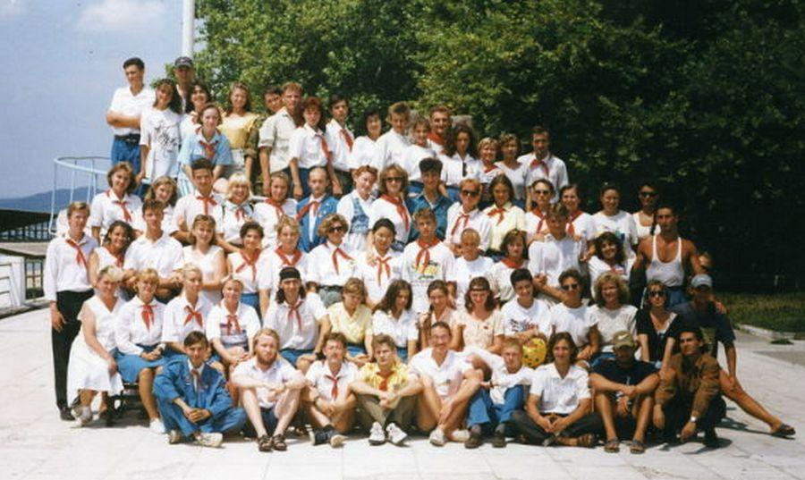спь
Комментарий: Фото:спь
Наименование папки: ВОЖАТСКИЕ ОТРЯДЫ

Фото:срь
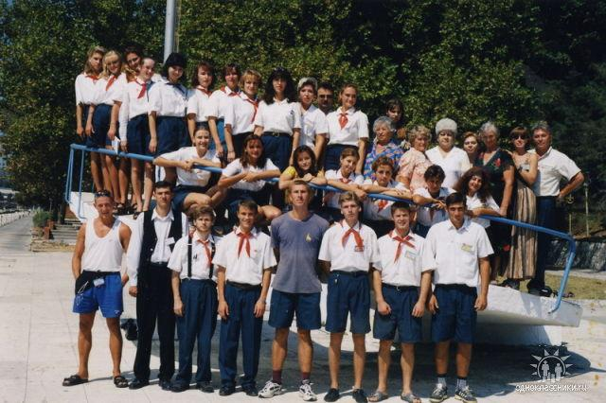срь
Комментарий: Фото:срь
Наименование папки: ВОЖАТСКИЕ ОТРЯДЫ

Фото:стр
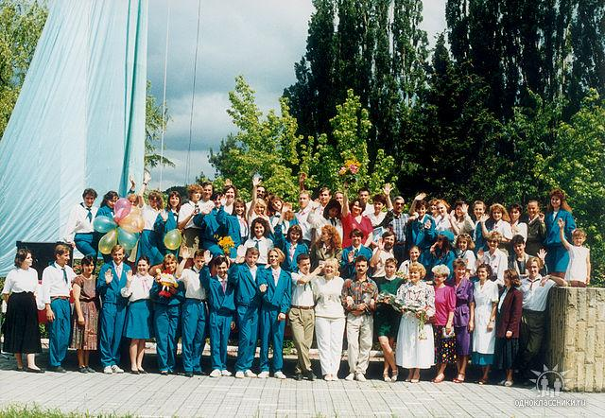стр
Комментарий: Фото:стр
Наименование папки: ВОЖАТСКИЕ ОТРЯДЫ

Фото:ти
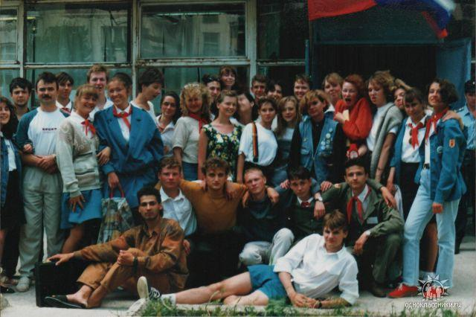ти
Комментарий: Фото:ти
Наименование папки: ВОЖАТСКИЕ ОТРЯДЫ

Фото:товарищ 1985
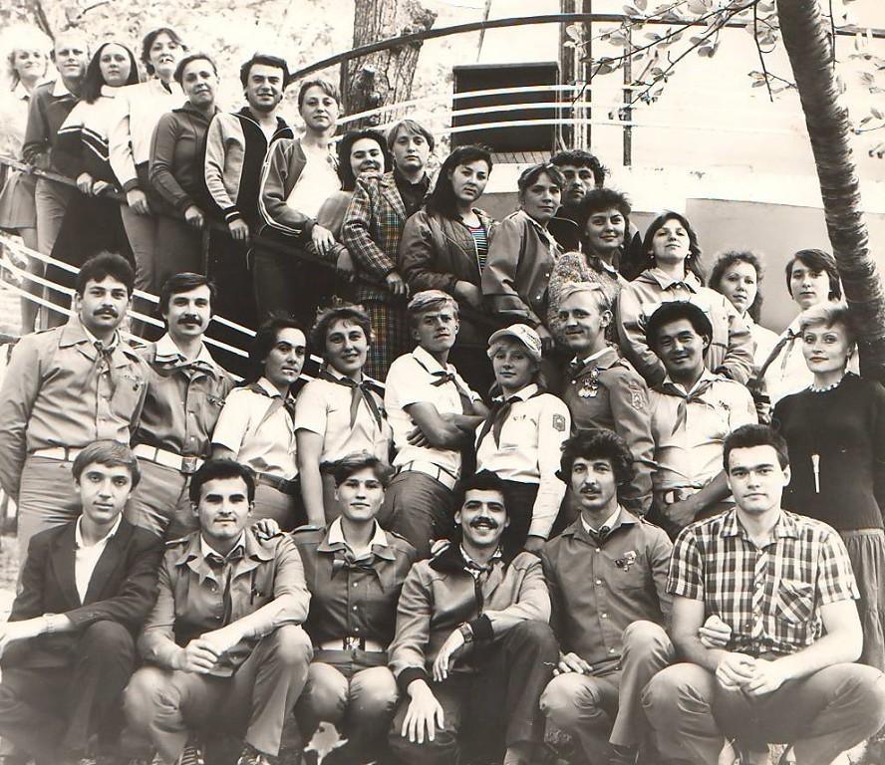товарищ 1985
Комментарий: Фото:товарищ 1985
Наименование папки: ВОЖАТСКИЕ ОТРЯДЫ

Фото:товарищ 29 сентября 1986 год
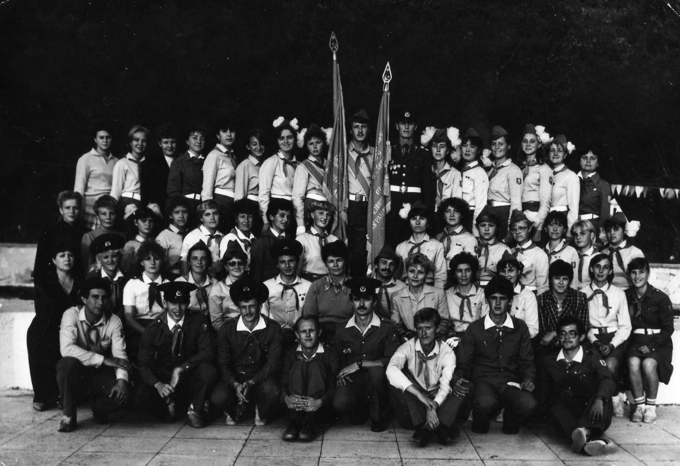товарищ 29 сентября 1986 год
Комментарий: Фото:товарищ 29 сентября 1986 год
Наименование папки: ВОЖАТСКИЕ ОТРЯДЫ

Фото:фото mage (14)
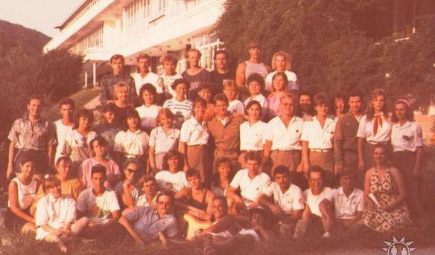фото mage (14)
Комментарий: Фото:фото mage (14)
Наименование папки: ВОЖАТСКИЕ ОТРЯДЫ

Фото:фото mage (3)
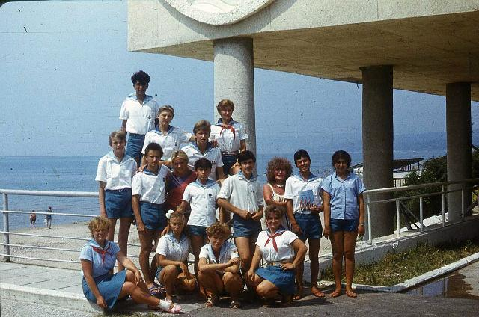фото mage (3)
Комментарий: Фото:фото mage (3)
Наименование папки: ВОЖАТСКИЕ ОТРЯДЫ

Фото:фото mage (6)
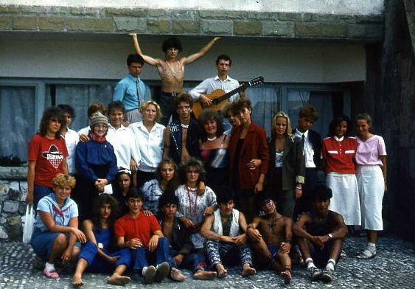фото mage (6)
Комментарий: Фото:фото mage (6)
Наименование папки: ВОЖАТСКИЕ ОТРЯДЫ

Фото:фото mage (9)
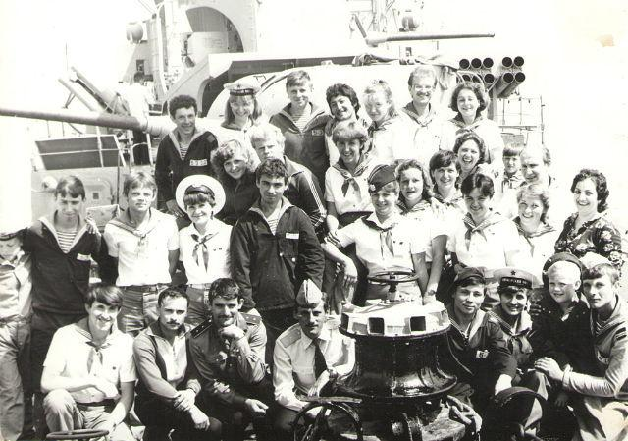фото mage (9)
Комментарий: Фото:фото mage (9)
Наименование папки: ВОЖАТСКИЕ ОТРЯДЫ

Фото:фффф image (79)
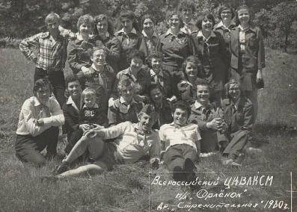фффф image (79)
Комментарий: Фото:фффф image (79)
Наименование папки: ВОЖАТСКИЕ ОТРЯДЫ

Фото:ффффф mage (20)
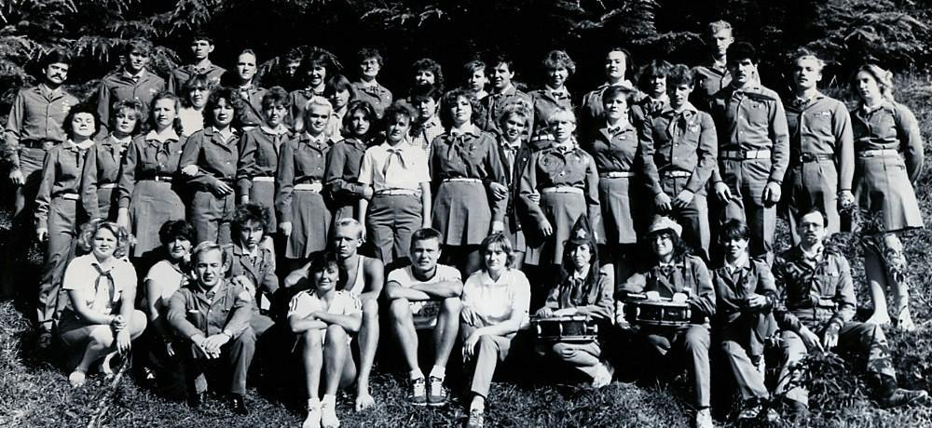ффффф mage (20)
Комментарий: Фото:ффффф mage (20)
Наименование папки: ВОЖАТСКИЕ ОТРЯДЫ

Фото:ффффф mage (26)
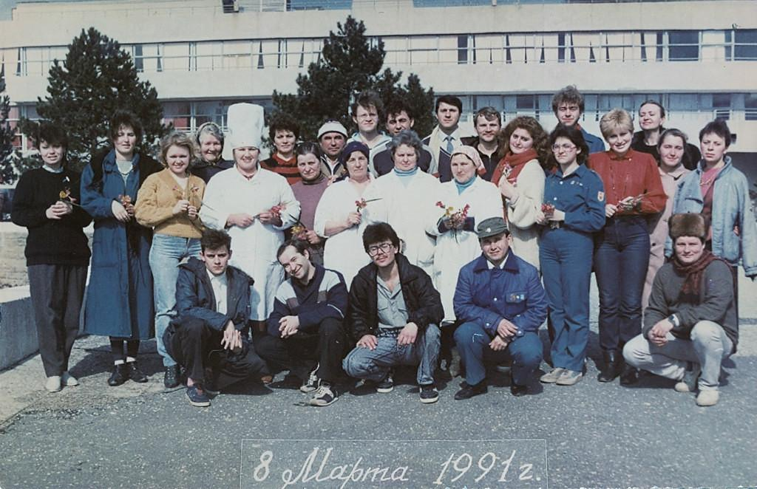ффффф mage (26)
Комментарий: Фото:ффффф mage (26)
Наименование папки: ВОЖАТСКИЕ ОТРЯДЫ

Фото:ффффф mage (39)
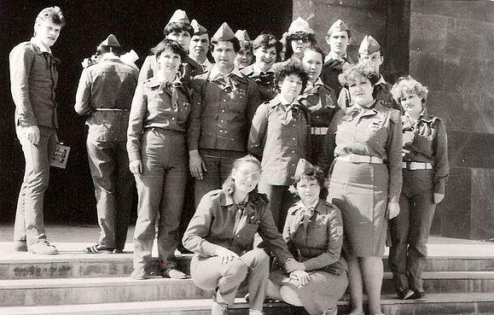ффффф mage (39)
Комментарий: Фото:ффффф mage (39)
Наименование папки: ВОЖАТСКИЕ ОТРЯДЫ

Фото:ффффф mage (42)
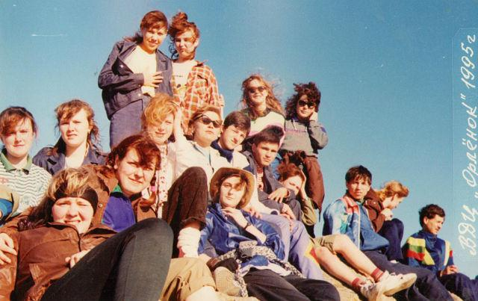ффффф mage (42)
Комментарий: Фото:ффффф mage (42)
Наименование папки: ВОЖАТСКИЕ ОТРЯДЫ

Фото:чевоп
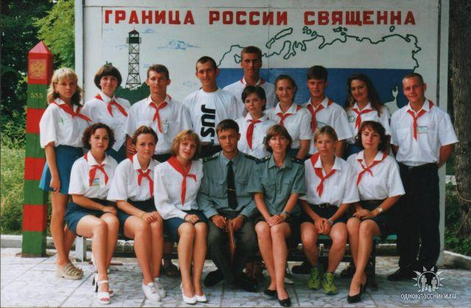чевоп
Комментарий: Фото:чевоп
Наименование папки: ВОЖАТСКИЕ ОТРЯДЫ

Фото:ШПВ77, вожатский отряд Юность, комиссар Титова Елена.
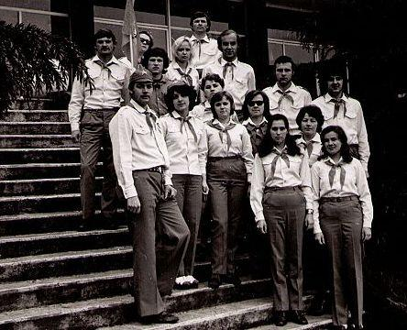ШПВ77, вожатский отряд Юность, комиссар Титова Елена.
Комментарий: Фото:ШПВ77, вожатский отряд Юность, комиссар Титова Елена.
Наименование папки: ВОЖАТСКИЕ ОТРЯДЫ

Фото:ШПВ 81
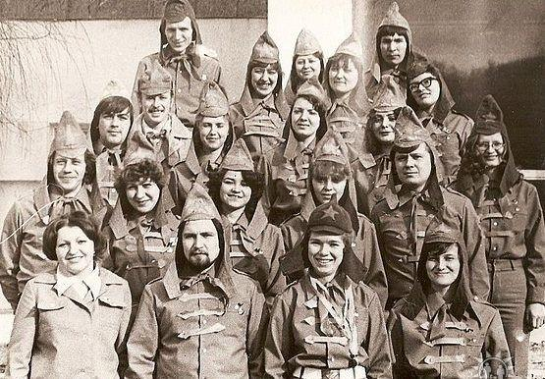ШПВ 81
Комментарий: Фото:ШПВ 81
Наименование папки: ВОЖАТСКИЕ ОТРЯДЫ

Фото:шпв 85
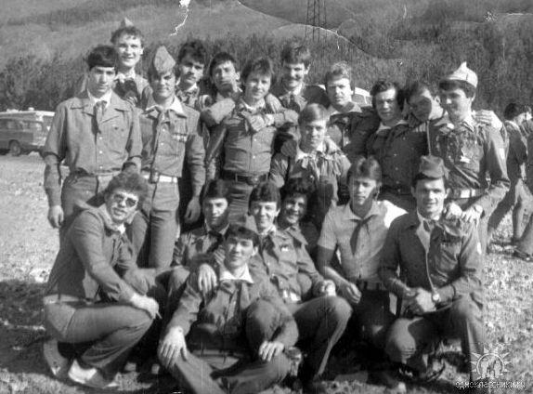шпв 85
Комментарий: Фото:шпв 85
Наименование папки: ВОЖАТСКИЕ ОТРЯДЫ

Фото:шпв 89
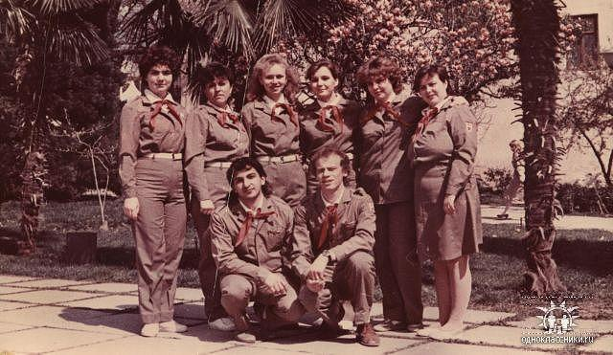шпв 89
Комментарий: Фото:шпв 89
Наименование папки: ВОЖАТСКИЕ ОТРЯДЫ

Фото:шпр 2005.......
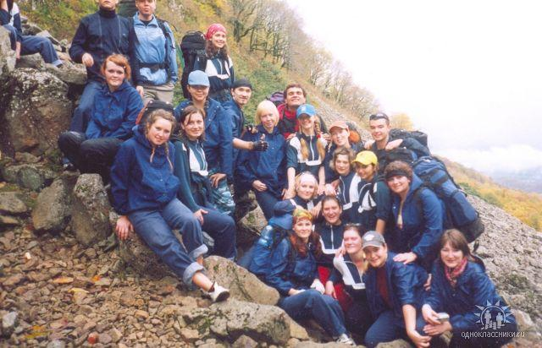шпр 2005.......
Комментарий: Фото:шпр 2005…….
Наименование папки: ВОЖАТСКИЕ ОТРЯДЫ

Фото:ШПР 94. Комиссар Светлана Гавриленко
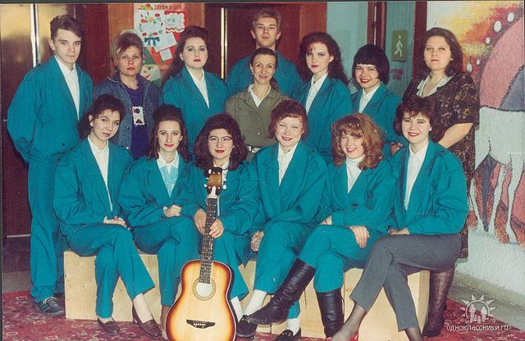ШПР 94. Комиссар Светлана Гавриленко
Комментарий: Фото:ШПР 94. Комиссар Светлана Гавриленко
Наименование папки: ВОЖАТСКИЕ ОТРЯДЫ

Фото:шт 1988
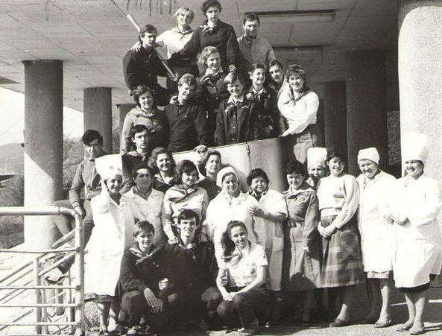шт 1988
Комментарий: Фото:шт 1988
Наименование папки: ВОЖАТСКИЕ ОТРЯДЫ

Фото:шт 2014
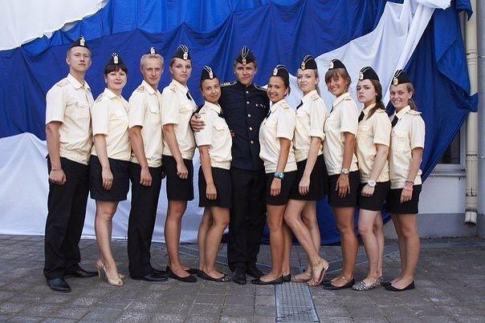шт 2014
Комментарий: Фото:шт 2014
Наименование папки: ВОЖАТСКИЕ ОТРЯДЫ

Фото:шт
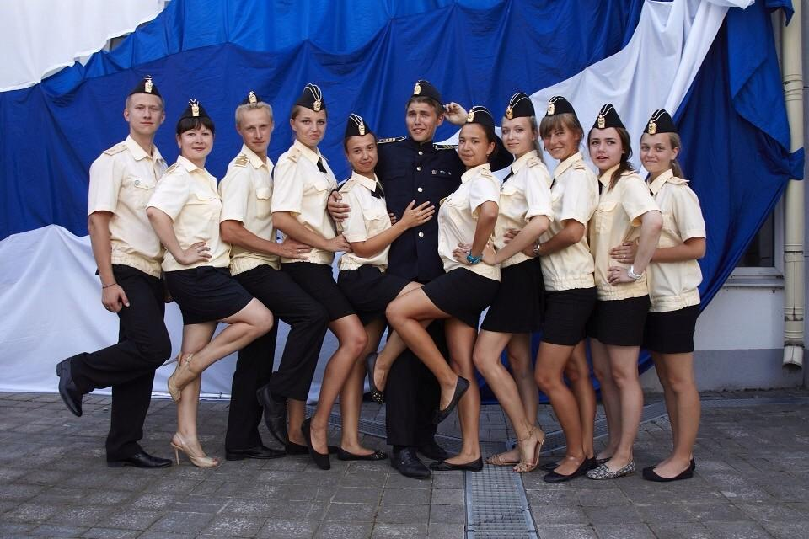шт
Комментарий: Фото:шт
Наименование папки: ВОЖАТСКИЕ ОТРЯДЫ

Фото:шшшш
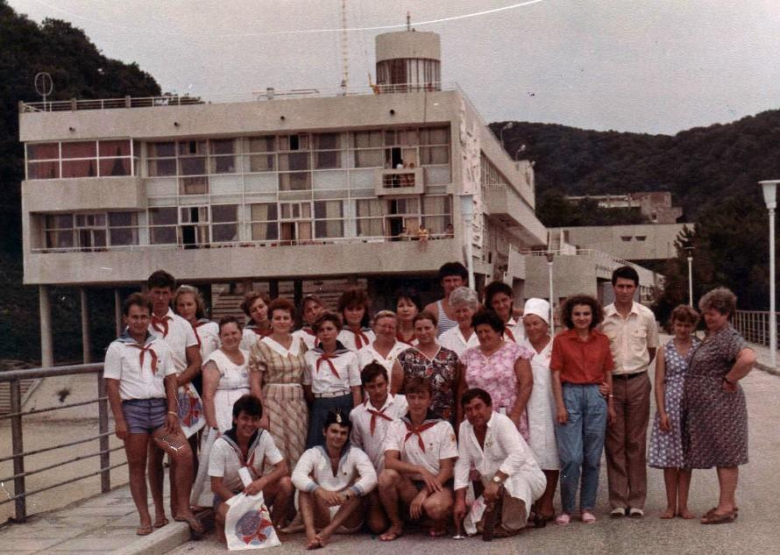шшшш
Комментарий: Фото:шшшш
Наименование папки: ВОЖАТСКИЕ ОТРЯДЫ

Фото:ыыыыыыыыыыыы
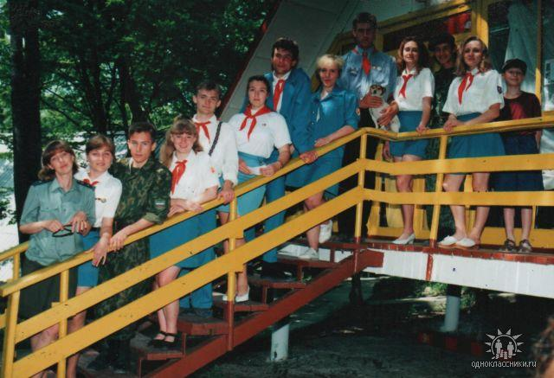ыыыыыыыыыыыы
Комментарий: Фото:ыыыыыыыыыыыы
Наименование папки: ВОЖАТСКИЕ ОТРЯДЫ

Фото:ь
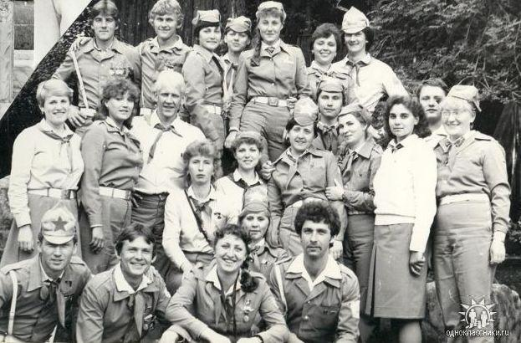ь
Комментарий: Фото:ь
Наименование папки: ВОЖАТСКИЕ ОТРЯДЫ

Фото:юно
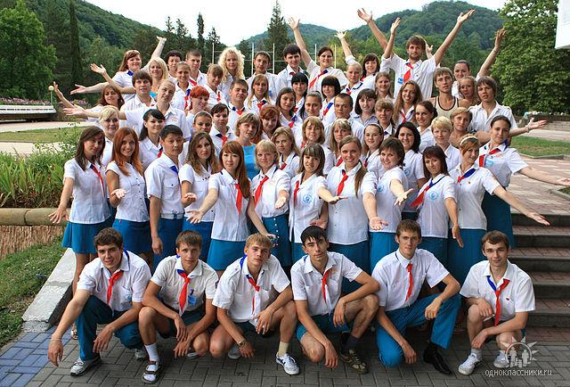юно
Комментарий: Фото:юно
Наименование папки: ВОЖАТСКИЕ ОТРЯДЫ

Фото:юность 1999
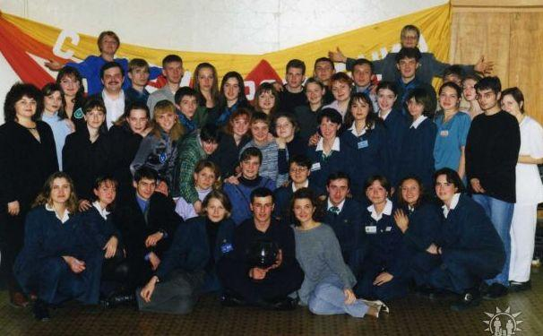юность 1999
Комментарий: Фото:юность 1999
Наименование папки: ВОЖАТСКИЕ ОТРЯДЫ

Фото:юность 2000
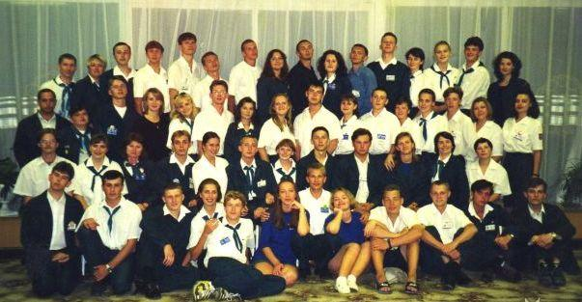юность 2000
Комментарий: Фото:юность 2000
Наименование папки: ВОЖАТСКИЕ ОТРЯДЫ

Фото:юность 2005
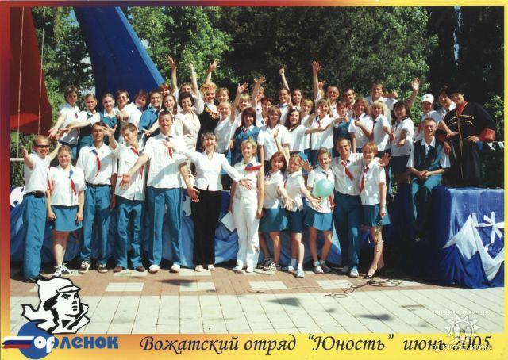юность 2005
Комментарий: Фото:юность 2005
Наименование папки: ВОЖАТСКИЕ ОТРЯДЫ

Фото:юность
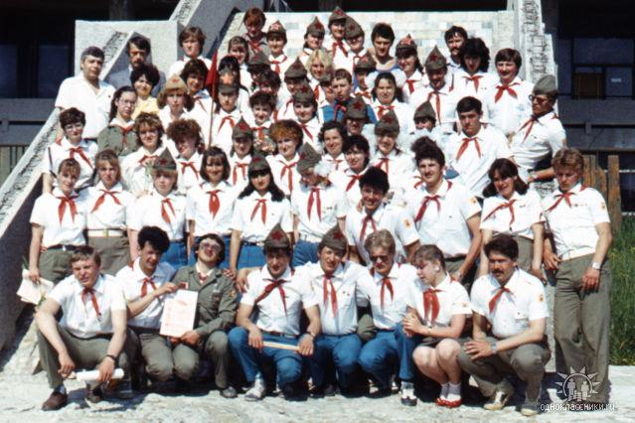юность
Комментарий: Фото:юность
Наименование папки: ВОЖАТСКИЕ ОТРЯДЫ

